顺丰测试需求文档

概述
本文档旨在定义顺丰网站的功能测试需求，确保网站的各项功能按照需求说明正确实现。主要需要验证顺丰的服务支持下的服务查询子模块功能正确性。比赛选手应根据功能说明书中所描述的软件操作方法，以及本文档所描述的测试需求设计测试用例，并编写对应的自动化测试代码。

测试范围

2.1 服务支持-服务查询

2.1.1 运费时效查询功能
验证用户能否根据功能说明书中所描述的方式进行运费时效的查询和操作

2.1.2 服务网点查询功能
验证用户能否根据功能说明书中所描述的方式进行服务网点的查询和操作

2.1.3 收寄标准查询功能
验证用户能否根据功能说明书中所描述的方式进行收寄标准的查询和操作

2.1.4 服务范围查询功能
验证用户能否根据功能说明书中所描述的方式进行服务范围的查询和操作

3. 测试需求

3.1 运费时效查询
- 需求1（R001）：用户访问顺丰首页，点击【服务支持】按钮，进入服务查询的更多服务页面，点击左侧菜单栏的【运费时效】进入运费时效页面。点击始发地选择框，打开选择框窗口（默认为内地选项），在窗口的输入框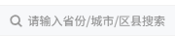中输入对应城市，选择对应城市的地区，在始发地的详细地址输入框中输入对应的详细地址。点击目的地选择框，打开选择框窗口（默认为内地选项），在窗口的输入框中输入对应城市，选择对应城市的地区，在目的地的详细地址输入框中输入对应的详细地址。在重量输入框中输入“5”，在体积的长输入框中输入“20”，宽输入框中输入“15”，高输入框中输入“25”,在寄件时间控件中选择日期“16”，并点击【确定】按钮。完成输入及操作后，用户点击【查询】按钮，系统应能显示与查询内容相关的信息。最后，截图保存查询结果。注意：用户输入数据每列要对应。（共2条用例）
输入数据要求：
始发地：广州市（点击黄埔区）、南京市（点击鼓楼区）
详细地址：黄埔东苑、南京大学
目的地：南京市（点击鼓楼区）、广州市（点击黄埔区）
详细地址：南京大学、黄埔东苑

- 需求2（R002）：用户访问顺丰首页，点击【服务支持】按钮，进入服务查询的更多服务页面，点击左侧菜单栏的【运费时效】进入运费时效页面。点击始发地选择框，打开选择框窗口（默认为内地选项），点击【港澳台】，选择香港的九龙城区。点击目的地选择框，打开选择框窗口（默认为内地选项），点击热门城市的【南京市】，选择“鼓楼区”。在重量输入框中输入“5”，在体积的长输入框中输入“20”，宽输入框中输入“15”，高输入框中输入“25”，在寄件时间控件中点击【此刻】按钮。完成输入及操作后，用户点击【查询】按钮，系统应能显示与查询内容相关的信息。最后，截图保存查询结果。注意：截图内容应包含“快递产品-快递”页面的全部信息。（共1条用例）

- 需求3（R003）：用户访问顺丰首页，点击【服务支持】按钮，进入服务查询的更多服务页面，点击左侧菜单栏的【运费时效】进入运费时效页面。点击始发地选择框，打开选择框窗口（默认为内地选项），点击【港澳台】，选择香港的九龙城区。点击目的地选择框，打开选择框窗口（默认为内地选项），点击热门城市的【南京市】，选择“鼓楼区”。在重量输入框中输入“100”，体积的长、宽、高输入框不输入，在寄件时间控件的选择日期输入框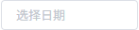中输入“2025-11-17”，在选择时间输入框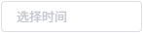中输入“15:00:00”，并点击【确定】按钮。完成输入及操作后，用户点击【查询】按钮，系统应能显示与查询内容相关的信息。最后，截图保存查询结果。注意：截图内容应包含寄件时间以及“快递产品-快递”页面的全部信息。（共1条用例）

- 需求4（R004）：用户访问顺丰首页，点击【服务支持】按钮，进入服务查询的更多服务页面，点击左侧菜单栏的【运费时效】进入运费时效页面。点击始发地选择框，打开选择框窗口（默认为内地选项），点击【港澳台】，选择香港的九龙城区。点击目的地选择框，打开选择框窗口（默认为内地选项），点击热门城市的【南京市】，选择“鼓楼区”。在重量输入框中输入重量，在体积的长、宽、高输入框中输入对应的长、宽、高，在寄件时间控件的选择日期输入框中输入“2025-11-18”，在选择时间输入框中输入“08:00:00”，并点击【确定】按钮。完成输入及操作后，用户点击【查询】按钮，再点击【大件（20kg+）】按钮，系统应能显示与查询内容相关的信息。最后，截图保存查询结果。注意：截图内容应包含重量（输入框）、体积以及“快递产品-大件（20kg+）”页面的全部信息（可不包含【前往寄件】按钮）；用户输入数据每列要对应。（共4条用例）
重量：19、20、19、20
长：5、5、100、100
宽：8、8、80、80
高：6、6、90、90

- 需求5（R005）：用户访问顺丰首页，点击【服务支持】按钮，进入服务查询的更多服务页面，点击左侧菜单栏的【运费时效】进入运费时效页面。在其他服务中依次点击【保价】、【代收贷款】、【签单返还】、【包装服务】，跳转到相关的页面后，截图保存页面结果。注意：每次点击跳转到对应的页面后都需要截图保存。（共4条用例）

3.2 服务网点查询
- 需求6（R006）：用户访问顺丰首页，点击【服务支持】按钮，进入服务查询的更多服务页面，点击左侧菜单栏的【服务网点】进入服务网点页面。点击【选择收寄件区域】选择框，打开选择框窗口，在热门城市中选择“上海市”，然后选择“黄浦区”，在【输入关键词】输入框中输入“兴业太古汇”。完成输入及操作后，用户点击【查询】按钮，系统应能显示与查询内容相关的服务网点信息。在地图中查找到“国泰君安快递服务中心”并点击展开详细信息，在地图右下角缩放控制条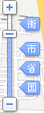中点击【市】，地图缩放后，对结果进行截图。注意：截图内容应包含整个地图、服务网点的详细信息内容以及缩放到市后的地图信息。（共1条用例）

- 需求7（R007）：用户访问顺丰首页，点击【服务支持】按钮，进入服务查询的更多服务页面，点击左侧菜单栏的【服务网点】进入服务网点页面。点击【选择收寄件区域】选择框，打开选择框窗口，在窗口的输入框中输入对应城市，选择对应城市的地区，在【输入关键词】输入框中输入对应关键词。完成输入及操作后，用户点击【查询】按钮，系统应能显示与查询内容相关的服务网点信息。在地图中查找到对应的网点并点击展开详细信息，在地图右下角缩放控制条中拖动到最顶端（最大），地图缩放后，对结果进行截图。注意：用户应验证缩放控制条的拖动功能，不能以点击【+】【-】方式完成操作；截图内容应包含整个地图、对应服务网点的详细信息内容以及缩放到最大后的地图信息；用户输入数据每列要对应。（共4条用例）
输入数据要求：
收寄件区域：广州市（选择天河区）、深圳市（选择福田区）、南京市（选择玄武区）、杭州市（选择西湖区）
关键词：天河城（对应网点为正佳广场店）、天虹商场（对应网点为耀华楼店）、新世界百货（对应网点为洪武北路店）、西城广场（对应网点为电信大楼店）
网点示例（通常在地图中央位置）：
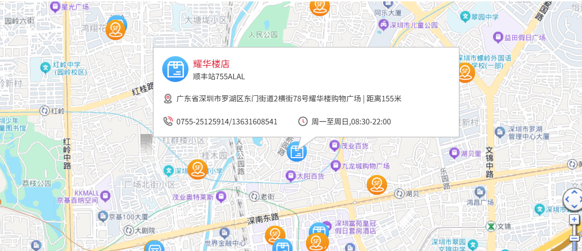

3.3 收寄标准查询
- 需求8（R008）：用户访问顺丰首页，点击【服务支持】按钮，进入服务查询的更多服务页面，点击左侧菜单栏的【收寄标准】进入收寄标准页面。点击始发地选择框，打开选择框窗口（默认为内地选项），点击【省/直辖市】后，按顺序选择“广东省”、“深圳市”、“光明区”。点击目的地选择框，打开选择框窗口（默认为内地选项），点击【省/直辖市】后，按顺序选择“江苏省”、“南京市”、“鼓楼区”，在托寄物品输入框中输入托寄物品名称，选择对应的物品。完成选择及输入操作后，用户点击【查询】按钮，系统应能显示与查询内容相关的信息。最后，截图保存查询结果。注意：用户每次输入对应物品名称，选择对应物品，点击【查询】后，需对查询结果进行截图，即每次查询后都需要对查询结果进行截图；截图内容应包含查询结果页面的全部信息。（共2条用例）
输入数据要求：
托寄物品：电子（选择电子琴）、电脑（选择笔记本电脑）

- 需求9（R009）：用户访问顺丰首页，点击【服务支持】按钮，进入服务查询的更多服务页面，点击左侧菜单栏的【收寄标准】进入收寄标准页面。点击始发地选择框，打开选择框窗口（默认为内地选项），点击热门城市的【深圳市】，选择“南山区”。点击目的地选择框，打开选择框窗口（默认为内地选项），点击【港澳台】，按顺序选择“香港”、“湾仔区”、“铜锣湾”。在寄件人身份选择框中选择“个人”，在收件人身份选择框中选择“公司”，在托寄物品输入框中依次输入“猫咪”、“硫酸”、“现金”、“古董”。完成选择及输入操作后，用户点击【查询】按钮，系统应能显示与查询内容相关的信息。最后，截图保存查询结果。注意：用户每次输入对应物品名称，点击【查询】后，需对查询结果进行截图，即每次查询后都需要对查询结果进行截图；截图内容应包含查询结果页面的全部信息。（共4条用例）

3.4 服务范围查询
- 需求10（R010）：用户访问顺丰首页，点击【服务支持】按钮，进入服务查询的更多服务页面，点击左侧菜单栏的【服务范围】进入服务范围页面。点击【收寄件】选择框，打开选择框窗口（默认为内地选项），在窗口的输入框中输入对应省份，选择对应城市的地区。在选择乡/镇/街道下拉框中选择对应乡或镇或街道。完成选择及输入操作后，用户点击【查询】按钮，系统应能显示与查询内容相关的信息。最后，截图保存查询结果。注意：用户应每次输入收件区域后，在乡/镇/街道下拉框一次为空查询，一次选择对应街道查询，且查询后都需要对查询结果进行截图；截图内容应包含查询结果页面的全部信息。（共4条用例）
输入数据要求：
收寄件区域：广东省（选择广州市番禺区）、新疆维吾尔自治区（选择喀什地区伽师县）
选择乡/镇/街道：“为空、选择大石街道”、“为空、选择米夏乡”

